

مخطط مقياس طرق توصيف المواد

**عمر جملي**



May 12, 2024

جامعة مسيلة

كلية العلوم

**قائمة المحتويات**

1. البطاقة التقنية للمقياس. 2

المقياس 2

السداسي 2

الفئة المستهدفة 2

الرصيد 2

نمط التعليم 2

الحجم الساعي 2

التوقيت 2

الحجرة 2

معلومات حول الأستاذ 2

1. ملخص الدرس. 3
2. محتوى المقياس. 3

المحور الأول: التوصيف الكيميائي 3

المحور الثاني: التوصيف البنيوي 3

المحور الثالث: اطياف امتصاص الأشعة تحت الحمراء 3

المحور الرابع: اطياف الانتشار 3

المحور الخامس: الطيف الإلكتروني للجزيئات ثنائية الذرة 3

المحور السادس: اطياف الكتلة 3

المحور السابع: طرق التحليل بالموجات فوق الصوتية والكهربائية 3

المحور الثامن: طرق التحليل الحراري 3

1. المتطلبات القبلية 3
2. اهداف التعليم 3
3. طريقة التقييم 3

التقييم النهائي 4

التقييم المستمر 4

1. أنشطة التعليم والتعلم 4
2. المقاربة البيداغوجية 4

الخبرة المكتسبة من المعرفة 4

توظيف المعرفة 4

1. سيرورة العمل 5
2. *مصادر للمساعدة* 5

# البطاقة التقنية للمقياس:

**جامعة المسيلة**

**كلية العلوم**

**قسم الكيمياء**

**المقياس**: طرق وتوصيف المواد

**السداسي**: الاول

**الفئة المستهدفة**: طلبة السنة أولى ماستر فيزياء تطبيقية

**الرصيد**: 4، المعامل: 4

**نمط التعليم**: حضوري

**الحجم الساعي**: 45 ساعة (22.5ساعة محاضرة و22.5 ساعة اعمال موجهة)

**التوقيت:** الاثنين 14:00-15:30

**الحجرة**: B16

**معلومات حول الأستاذ:**

أستاذ المحاضرات والاعمال الموجهة: جملي عمر

التواصل عبر:

**أوقات التواصل**: في مخبر فيزياء وكيمياء المواد: كل أيام الاسبوع.

معلومات الاتصال:



# ملخص الدرس.

يركز مقياس طرق توصيف المواد على فهم وتحليل الخصائص الفيزيائية والكيميائية للمواد المتنوعة. يتضمن هذا المقياس استخدام عدد من التقنيات المتقدمة التي تساعد في الكشف عن التركيب والتصرفات المختلفة للمواد تحت ظروف متعددة

# محتوى المقياس.

يحتوي هذا المقياس على ثمانية محاور أساسية وكل محور يحتوي على مجموعة من الفروع دعمت أبرز محورين بسلسلة من التمارين تسمح بالقدرة على استيعاب أكثر للمفاهيم. واليكم مخطط المقياس:

مقدمة:

## **المحور الأول**: التوصيف الكيميائي

## **المحور الثاني**: التوصيف البنيوي

## **المحور الثالث:** اطياف امتصاص الأشعة تحت الحمراء

## **المحور الرابع**: اطياف الانتشار

## **المحور الخامس**: الطيف الإلكتروني للجزيئات ثنائية الذرة

## **المحور السادس**: اطياف الكتلة

## **المحور السابع**: طرق التحليل بالموجات فوق الصوتية والكهربائية

**المحور الثامن**: طرق التحليل الحراري.

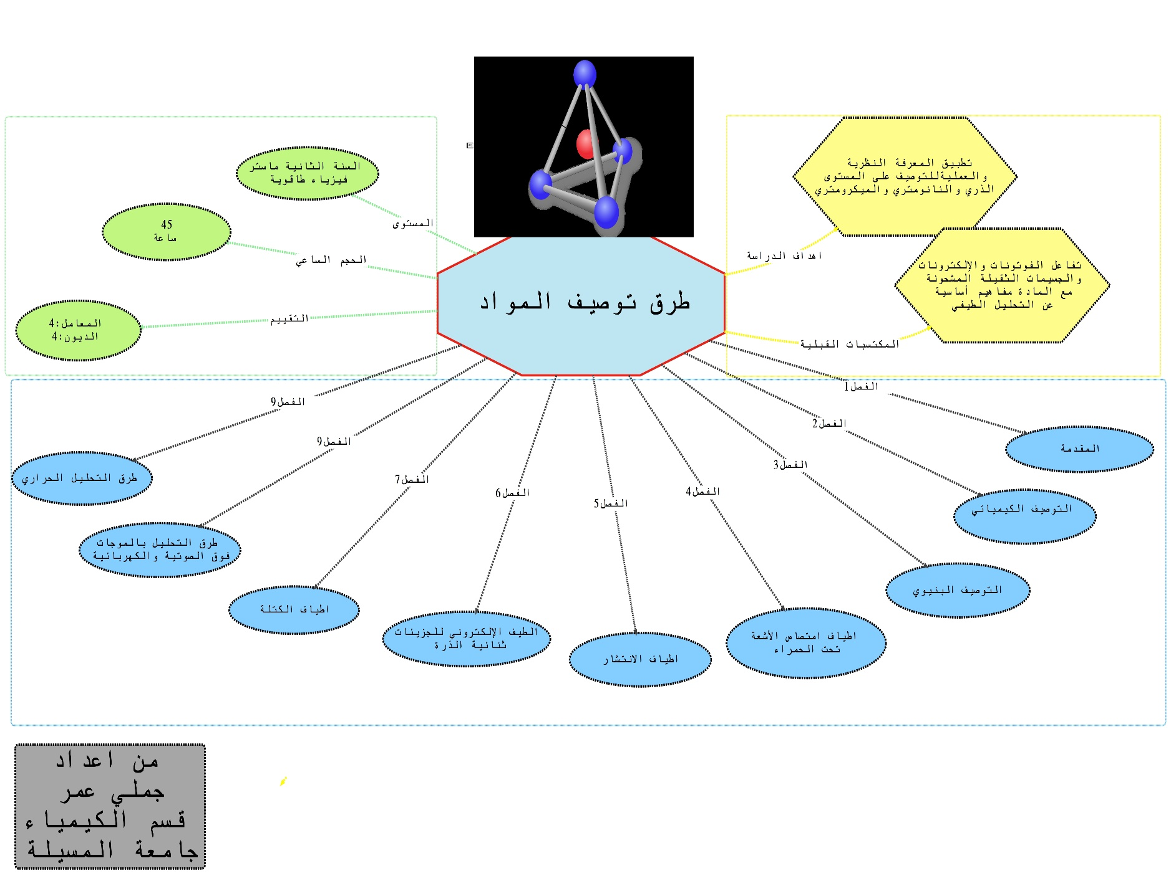

**الشكل 1**: الخارطة الذهنية الخاصة ببرنامج مادة طرق توصيف المواد

# المتطلبات القبلية

لكي يستطيع الطالب استيعاب هذه المقياس بسهولة يجب ان يكون على دراية ب:

* مفاهيم أساسية حول التحليل الطيفي.
* تفاعل الفوتونات والإلكترونات والجسيمات الثقيلة المشحونة مع المادة.

# اهداف التعليم

يهدف هذا الدرس إلى :

* تطبيق المعرفة النظرية والعملية الأساسية للتوصيف المواد في المجالات:

1. **الذرية**
2. **النانومترية**
3. **الجزيئية**

# طريقة التقييم

التقييم في مقياس طرق توصيف المواد يتم عبر آليتين رئيسيتين لضمان قياس شامل لأداء الطالب طوال السداسي:

التقييم النهائي: يتضمن امتحاناً كتابياً حضورياً يُجرى في نهاية السداسي، يشمل جميع الموضوعات التي تم تناولها ومناقشتها خلال المحاضرات، بالإضافة إلى تمارين من حصة الأعمال الموجهة. هذا الامتحان يُحتسب بنسبة 60% من النقطة النهائية للمقياس.

التقييم المستمر: يُعقد خلال حصص الأعمال الموجهة ويشكل 40% من النقطة النهائية للمقياس. يُقسم التقييم المستمر إلى:

* امتحان قصير بعد كل فصل يُحتسب بنسبة 10%
* تقييم الحضور والمشاركة في الحصص يُحتسب بنسبة 20%

للنجاح في هذا المقياس، يجب أن يحصل الطالب على معدل نقاط يكون أكثر من أو يساوي 10 من أصل 20.

# أنشطة التعليم والتعلم

لضمان فهمكم الشامل لجميع المفاهيم التي يتم شرحها خلال المحاضرة ولتعزيز قدرتكم على المشاركة بفاعلية في جميع أنشطة التعلم، أتوقع منكم ما يلي: الحرص على الحضور المنتظم للمحاضرات وتسجيل المعلومات بدقة، بالإضافة إلى تدوين الملاحظات الأساسية حول النقاط المناقشة. من المهم أيضًا المشاركة النشطة في المناقشات، طرح الأسئلة التي تحتاجون إلى توضيحها، وتبادل الأفكار ووجهات النظر حول الموضوعات المطروحة لإثراء فهمكم ومعارفكم. خلال الجلسات العملية، سنقوم بتقييم قدرتكم على تطبيق المعلومات التي تم اكتسابها في المحاضرة لحل المسائل والتمارين المطروحة.

# المقاربة البيداغوجية

تعتمد المهارات المستهدفة تستند إلى ثلاثة أعمدة رئيسية: المعرفة، الخبرة المكتسبة من المعرفة، وتطبيق المعرفة. هذه الكفاءات تلعب دورًا حاسمًا في عملية التعلم وتتطلب منهجية محددة لتحقيقها. سيتم دعمها بتقييمات تقيس قدرة الطالب على استيعاب المعلومات المقدمة وتحقيق الأهداف المنشودة. بالنسبة للمعرفة:

في هذه المحاضرة، سيطور الطالب الكفاءات اللازمة للتعرف والتعلم وفهم طرق توصيف المواد. يتم اكتساب هذه الكفاءة عبر تخزين المعلومات والمفاهيم الخاصة بالدرس، وتعزيزها بممارسات وأسئلة نظرية تقيم مدى الفهم والاستيعاب.

الخبرة المكتسبة من المعرفة:

تتمثل في كيفية تطبيق المعارف والمفاهيم والمعلومات المتعلقة بطرق توصيف المواد. هذه الكفاءة تدعم بتمارين متنوعة تعمل على تعميق الفهم وإثراء المفاهيم المقدمة.

توظيف المعرفة:

هذا الجانب يشير إلى استخدام المفاهيم المكتسبة في تطبيقات عملية في مختلف مجالات توصيف المواد.

# سيرورة العمل

مقياس طرق توصيف المواد مقسّم إلى حصتين: حصة المحاضرة وحصة الأعمال الموجهة. خلال حصة المحاضرة، يركز الطلاب على التعرف واكتساب المعارف والمفاهيم النظرية الأساسية. يتم تقديم هذه المفاهيم بطريقة شاملة ومفصلة، مما يمكن الطلاب من فهم الأساسيات الضرورية للتقدم في المادة.

في حصة الأعمال الموجهة، يطبق الطلاب المعارف التي اكتسبوها في المحاضرة من خلال مجموعة متنوعة من التمارين والأنشطة التطبيقية. هذه الحصة مصممة لتعزيز الفهم العملي للمفاهيم وتحسين مهارات التحليل والتطبيق في سياقات واقعية. يتم أيضاً تشجيع الطلاب على العمل جماعياً وتبادل الأفكار والاستراتيجيات، مما يعزز التعلم التعاوني ويدعم تطور مهارات التواصل والعمل الجماعي.

# مصادر للمساعدة

يتوجب على الطالب الاطلاع على جميع المراجع المتاحة له، وذلك لضمان سيرورة تعليمية فعالة تسمح له باكتساب الكفاءات المستهدفة بشكل كامل، مما يعزز فرص نجاحه في المقياس

**[1]** نعيمة عبد القادر احمد،محمد أمين سليمان "علم البلورات والأشعة السينية"،(2005).

**[2]** Lu, Liming, et al. "Quantitative X-ray diffraction analysis and its application to various coals." Carbon 39.12 (2001): 1821-1833.‏

**[3]** Pecharsky, Vitalij K., and Peter Y. Zavalij. Fundamentals of diffraction. Springer US, (2001).‏